**КОНСУЛЬТАЦИЯ**

**ДЛЯ РОДИТЕЛЕЙ**

**«ОРГАНИЗАЦИЯ ПИТАНИЯ ДЕТЕЙ ДОМА»**

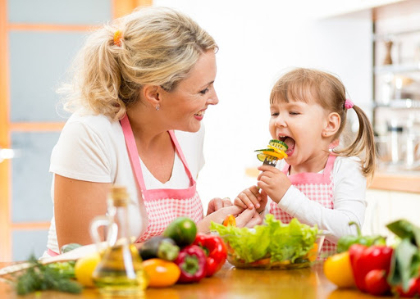

Детское питание является одним из основополагающих факторов, влияющих на состояние здоровья и гармоничное развитие ребёнка.

Оно оказывает самое непосредственное влияние на жизнедеятельность, рост, состояние здоровья малыша. Правильное, сбалансированное питание, отвечающее физиологическим потребностям растущего организма, повышает устойчивость к различным неблагоприятным воздействиям. Наиболее важно соблюдение принципов рационального питания детей раннего и дошкольного возраста. Этот период характеризуется интенсивными процессами роста, дальнейшим совершенствованием  функций многих органов и систем, особенно нервной системы, усиленными процессами обмена веществ, развитием моторной деятельности.

Рациональное сбалансированное питание предусматривает использование необходимого набора продуктов, содержащих все пищевые компоненты, витамины, микроэлементы в соответствии с возрастными потребностями растущего организма.

Сегодня существует проблема правильного питания в семье. Многие родители не в состоянии обеспечить своим детям правильного питания из – за отсутствия теоретических знаний. Во многих семьях привыкли кушать солёное, жареное, жирное, копчёное, острое, сладкое. Многие кормят детей однотипно. В лучшем случае – котлеты, картошка, в худшем – сосиска, макароны, пельмени. Из – за этого дети не привыкшие к здоровой пище отказываются в детском саду от овощных блюд, кисломолочной продукции, рыбы, запеканок.

А ведь без преувеличения можно сказать, что правильное питание – это залог хорошего самочувствия, работоспособности, активной деятельности, отличного настроения, важнейшее и непременное условие здоровья и долголетия.

Чем кормить ребёнка дома ?

Домашний рацион питания для ребёнка должен составляться с учётом меню детского сада. Например, если в детском саду давали рыбное блюдо, то дома в этот день кормить ребёнка рыбой не стоит.

Обязательно следует учесть возраст дошкольника, не перекармливать его, придерживаясь возрастных норм питания.

Если домашние блюда будут отличаться разнообразием, то ребёнок не будет отказываться от пищи в детском саду. Не стоит готовить ребёнку дома острую и жирную пищу.

Режим питания дома должен быть максимально приближен к режиму питания в детском саду. Если домашний режим не совпадает с режимом детского учреждения, то желательно постепенно и терпеливо вносить изменения в режим кормления.

Нелегко приходится тем детям, которые дома вообще не соблюдали никакой режим: частые «перекусы», сладости без меры. Наличие привычки к режиму питания в детском саду и отсутствие данного режима в выходные и праздничные дни дома также отрицательно воздействует на детей.

Действительность такова, что современные родители не очень обременяют себя приготовлением полезной пищи. Поэтому дети в детском саду плохо едят различные запеканки, фруктовые супы, тушёные овощи, рыбу, кисломолочные продукты.

Важно знать родителям, что организация питания детей в дошкольном учреждении должна сочетаться с правильным питанием ребенка в семье! Для этого необходима четкая преемственность между ними.

Нужно стремиться к тому, чтобы питание в семье  дополняло рацион питания в  ДОУ. С этой целью в детском саду ежедневно вывешивается меню.

* -в выходные и праздничные дни рацион питания ребенка по набору продуктов и пищевой ценности лучше максимально приближать к рациону, получаемому ребенком в ДОУ;

Нерациональное пищевое поведение большинства детей складывается под влиянием:

* низкой культуры питания в семьях и привычки родителей выбирать более доступные продукты питания, игнорируя  качественные, с высокой пищевой и биологической ценностью;
* отсутствия у родителей правильных и систематизированных знаний о здоровом питании, необходимости и важности употребления продуктов содержащих необходимый набор микроэлементов и витаминов;

Перечисленные факторы свидетельствуют о том, что у ребенка дошкольного возраста сложившиеся пищевые предпочтения впоследствии могут привести к серьезным проблемам со здоровьем. Среди наиболее значимых негативных особенностей пищевого поведения детей в первую очередь следует назвать такие, как: избыточное потребление соли, сахара, насыщенных жиров, недостаток микронутриентов в рационе питания, недостаточное потребление рыбы, молочных продуктов, овощей и других продуктов, являющихся источником пищевых волокон.

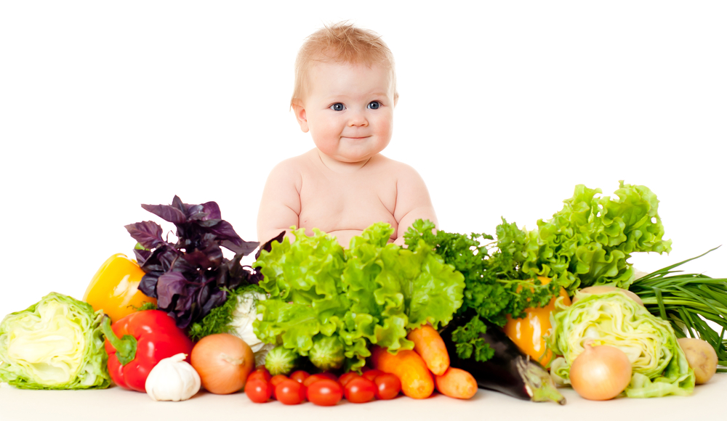

     Перечень  заболеваний связанных с нерациональным питанием, при развитии которых фактор питания играет решающую роль:

* болезни органов пищеварения;
* кариес зубов;
* кишечные инфекции;
* глистные инвазии;
* пищевые отравления;
* избыточная масса тела и ожирение;

Несколько слов об аппетите Если у ребенка плохой аппетит, недопустимо развлекать его во время еды, разрешать смотреть телевизор или обещать вознаграждение за то, что он все съест. Подобные поощрения нарушают пищеварительный процесс, а аппетит не улучшают вовсе. Есть истина, которую должна знать каждая мама: не так важно, сколько съест ребенок, намного важнее – сколько он сможет усвоить! Еда, съеденная без аппетита, вряд ли принесет пользу организму. Для улучшения аппетита ребенка надо не перекармливать, следует больше гулять и двигаться, спать в проветренном помещении, в общем, максимально придерживаться требований здорового образа жизни. Ребенок должен принимать пищу в спокойном состоянии, избегайте ссор и неприятных разговоров за столом — это тоже ухудшает процесс пищеварения и снижает аппетит. Еда должна быть для ребенка удовольствием.

Принципы детского питания

В пищу дошкольнику годятся далеко не все блюда, которые едят не только его родители, но даже старшие братья и сестры. Меню маленького ребенка состоит из более легко усваиваемых продуктов, приготовленных с учетом нежной и пока незрелой пищеварительной системы. Также у маленьких детей другая потребность в энергетической ценности пищи. Для организации правильного питания дошкольников родителям следует руководствоваться следующими принципами: - адекватная энергетическая ценность, - сбалансированность пищевых факторов, - соблюдение режима питания. На столе должна быть разнообразная и вкусная пища, приготовленная с соблюдением санитарных норм. Рацион ребенка от трех до семи лет обязательно содержит мясо, рыбу, молочные продукты, макароны, крупы, хлеб, а также овощи и фрукты. Не меньше трех четвертей рациона должна составлять теплая и горячая пища. Можно и нельзя: источником белка − строительного материала для быстро растущего организма − являются мясо, яйца, творог и рыба. Для питания дошкольников лучшим мясом считаются нежирная телятина, куры, индейка. Из рыбы предпочтительнее всего треска, судак, минтай, хек, навага и горбуша.